屡获大奖的历史说书人
伊丽莎白·查德威克（Elizabeth Chadwick）

作者简介：

伊丽莎白•查德威克（Elizabeth Chadwick）深信“她生来就会讲故事。”在戏剧、图书、电视节目等的指引下，她14岁时，她将历史小说视为她的终身事业。

尽管开场并不顺利，作品一而再再而三地被出版社拒绝，但是她依然坚持着自己的写作梦想。一切都会好转的——她开始赢得一些竞赛了。

1989年，凭借着前三章和故事大纲，她的作品第一次获得了别人的赏识。一年后，这部名为《荒野追捕》（THE WILD HUNT）的作品为她带来了贝蒂·特拉斯克奖（Betty Trask award）。该奖项旨在奖励那些在35岁之前发表了浪漫或传统体裁小说的年轻作家。目前，她正致力于第19部作品《英伦夫人》（LADY OF THE ENGLISH）的创作。

1994年，她受雇于哥伦比亚公司（Columbia Pictures），将电影《第一骑士》（First Knight）改编为小说。这部小说早已在世界范围内进行销售了。

1998年，其作品《冠军》（THE CHAMPION）入围了浪漫小说家协会派克笔奖（the Romantic Novelists Association Parker Pen Award）的年度最佳浪漫小说（the best Romantic novel of the year）。随后，她又三次入围大奖，分别是2002年的《白色城堡里的领主》（THE LORDS OF THE WHITE CASTLE）、2003年的《冬日里的壁炉》（THE WINTER MANTLE）以及2004年的《蒙特代的猎鹰》（THE FALCONS OF MONTABARD）。《猩红的狮子》（THE SCARLET LION）一书获得了由历史小说协会（Historical Novel Society）的创始人理查德·李（Richard Lee）评选的十年来最具划时代意义的十部作品的提名。而另一部作品，描写伟大的威廉·马歇尔的父亲的故事的《勇气之外》（A PLACE BEYOND COURAGE）则被英国水石连锁书店（Waterstones）评选为2008年年度最佳图书之一（one of their Best Books of 2008）。”

她的作品已被翻译成18种语言发行，是英国畅销书榜单的常客。

目前，作者正在潜心创作三部曲《阿基坦的埃莉诺》（Eleanor of Aquitaine）的第二和第三部：《冬日王冠》（THE WINTER CROWN）和《秋日王座》（THE AUTUMN THRONE），该作品将由小布朗出版社（Little Brown）出版发行，瑞贝卡·桑德斯（Rebecca Saunders）编辑。作者的网站：www.elizabethchadwick.com

获奖作品：

- 《与王为敌》（TO DEFY A KING）曾荣获浪漫派小说家协会颁发的2011年度历史小说奖
- 《荒野追捕》（THE WILD HUNT）曾荣获1990年贝蒂特拉斯克奖（Betty Trask Award）
- 《猩红的狮子》（THE SCARLET LION）曾被历史小说协会创始人理查德·李（Richard Lee）提选为“近十年最具里程碑意义的历史小说”之一
- 《蒙特代的猎鹰》（THE FALCONS OF MONTABARD）曾被《今日浪漫评论》（Romance Reviews Today）评论为2004年年度最佳历史小说，并入选《浪漫时代》杂志（Romantic Times）评选的最佳历史作品
- 《白色城堡里的领主》（THE LORDS OF THE WHITE CASTLE）曾荣获卓越创作奖（WordWeaving Award of Excellence）
- 《蒙特代的猎鹰》（THE FALCONS OF MONTABARD）、《冬日里的壁炉》（THE WINTER MANTLE）、《白色城堡里的领主》（THE LORDS OF THE WHITE CASTLE）和《冠军》（THE CHAMPION）分别于2004年、2003年、2002年和1998年入选年度最佳浪漫小说奖

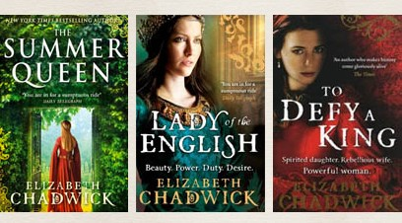

全部作品：

- The Summer Queen, The Winter Crown and The Autumn Throne《夏日女王》、《冬日王冠》与《秋日王权》为三部主要讲述阿基坦的埃莉诺的作品。其中第一部已在2013年出版面世。
- Lady of the English (2011) - about Adeliza of Louvain and Maude of England 《英伦夫人》
- To Defy A King (2010) - book about William Marshal's daughter 《与王为敌》
- The Time of Singing (published as For the Kings Favor in the U.S.) (2008)
- A Place Beyond Courage (2008) - book about William Marshal's father 《勇气之外》
- The Scarlet Lion (2006) - 2nd book about William Marshal 《猩红的狮子》
- The Greatest Knight (2005) - 1st book about William Marshal
- Shadows And Strongholds (2005)
- The Falcons of Montabard (2002) - connected with Winter Mantle 《蒙特代的猎鹰》
- Lords of the White Castle (2000) - sequel to Shadows and Strongholds 《白色城堡里的领主》
- The Winter Mantle (2002) 《冬日里的壁炉》
- The Marsh King's Daughter (1999)
- The Champion (1997) 《冠军》
- The Conquest (1997)
- Shields of Pride (1994)
- First Knight (1995) 《第一骑士》
- Daughters of the Grail (1995)
- The Leopard Unleashed (1993) - sequel to Running Vixen
- The Running Vixen (1991) - sequel to Wild Hunt
- The Wild Hunt (1990) 《荒野追捕》
- The Love Knot ( 1999)

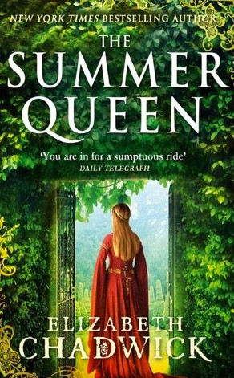
中文书名：《夏日女王》
英文书名：The Summer Queen
作 者：Elizabeth Chadwick
出 版 社：Sphere
代理公司：Blake Friedmann/ANA/Nicole
页 数：478页
出版时间：2013年6月
代理地区：中国大陆、台湾
类 型：历史小说

内容简介：

阿基坦的埃莉诺是12世纪的标志性人物。800年来，这位传奇的女王吸引了无数为之着迷的读者。然而真实的埃莉诺却始终不为人知。

在这部精彩绝伦的小说中，作者将过去埃莉诺所有被错过的方方面面尽收其中。基于最新的探究内容，作者在三部曲的首部作品中，将埃莉诺的结婚年龄设定在13岁，并从全新的视角，讲述了周围人如何对待年轻的埃莉诺。在婚姻的道路上，埃莉诺一直是一位可怜的受害者，而她的第一场婚姻更是一段超乎常人想象的受虐历程。

埃莉诺的传奇物语起始于1137年夏。那一年她敬爱的父亲离开了人世，埃莉诺充斥着丑闻、激情、荣耀与悲剧的人生也就此开始。父亲死后，她被迫嫁给了年轻的法兰西王子路易九世。一周后，埃莉诺成为法兰西的王后，她的人生也随之变得截然不同。

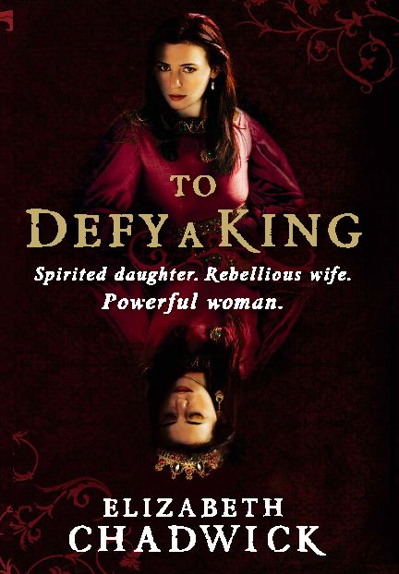
中文书名：《与王为敌》
英文书名：To Defy A King
作 者：Elizabeth Chadwick
出 版 社：Little Brown
代理公司：Blake Friedmann/ANA/Nicole
页 数：445页
出版时间：2010年5月
代理地区：中国大陆、台湾
版权已授：加拿大

内容简介：

一个极富感情的故事，一条违背大宪章的道路，一次反抗暴君的运动……在风起云涌的政治风暴中，惨遭家庭变故的弱女子将如何生存？

享有特权的马赫尔特·马歇尔（Mahelt Marshal）是全英国最有权势的人的女儿。然而，在国王约翰不再信任她的父亲之后，她的生活发生了翻天覆地的变化。她的哥哥成了人质，她也要和诺福克伯爵身份的继承人休·毕戈德（Hugh Bigod）完婚。适应新生活很艰难，但是马赫尔特已经深深地爱上了休。然而，另一方面，从法律上公然反对自己的父亲又让她觉得耻辱和心碎。当国王约翰踏上了征服毕戈德城堡之路之时，她感到了最为深切的对孤单的恐惧。她不知道，不知道她，又或是她的婚姻，能否幸免于难？


中文书名：《荒野追捕》
英文书名：The Wild Hunt
作 者：Elizabeth Chadwick
出 版 社：Sphere
代理公司：Blake Friedmann/ANA/Nicole
页 数：352页
出版时间：2008年12月（再版）
代理地区：中国大陆、台湾
版权已授：加拿大、美国、捷克、丹麦、德国、挪威、俄罗斯、瑞典

凭处女作赢得1990年的贝蒂·特拉斯克奖。

内容简介：

世纪之交。一段被安排的姻缘。政治、阴谋、战争、爱情……孰是孰非？

1098年，威尔士边境。

当地的诺曼贵族戛尹（Gyon）和一个叫朱迪斯（Judith）的威尔士女孩儿之间早有婚约。他们彼此都不愿意接受这一安排，但是，他们的父母却坚持己见，因为他们从中看到了两家联合后在土地和影响力上所带来的巨大收益——子女的结合可以使戛尹一家摆脱土地危机。戛尹和朱迪斯，他们的关系就在磕磕绊绊中开始了。

时间来到了世纪交替的时候。在国王威廉并不稳固的王权背后，一场政治阴谋骤然降临。身处风暴中央的戛尹和朱迪斯也是分分和和。但是，当一个过去的阴暗秘密被公诸于众、战争的阴霾随时可能降临的时候，他们不得不共同面对那些难以克服的危险……

媒体评价：

“宝石般闪耀于描写中世纪的浪漫主义作品之中。”
----《诺克斯维尔哨兵报》（Knoxville News-Sentinel）

“这部新鲜的、令人兴奋的作品显然经得起推敲。伊丽莎白·查德威克的处女作才华横溢，能给读者带来极好的阅读体验。”
----《出版新闻》（Publishing News）

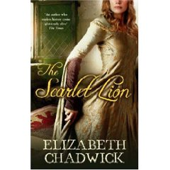
中文书名：《猩红的狮子》
英文书名：The Scarlet Lion
作 者：Elizabeth Chadwick
出 版 社：Sphere
代理公司：Blake Friedmann/ANA/Nicole
页 数：592页
出版时间：2007年7月
代理地区：中国大陆、台湾
版权已授：加拿大、美国、捷克、德国、意大利、葡萄牙、俄罗斯、土耳其

获得由历史小说协会的创始人理查德·李评选的“十年来最具划时代意义的十部作品”的提名。

内容简介：

当幸福美满的家庭濒临解体、当国王的要求越来越咄咄逼人的时候，忠心耿耿的骑士该如何是好？

作为英国王室的皇家骑士、马术比武冠军，威廉·马歇尔（William Marshal）的威猛与忠心终于有了回报——同在英国、诺曼底以及爱尔兰有着庞大资产的家族的女继承人伊莎贝拉·德克莱尔（Isabelle de Clare）结婚。

现在，富甲一方的威廉已经承受住理查德王（King Richard）十字军东征所遗留的政治真空的考验。如今，他在诺曼底军中为国王服役，而他的妻子则在家管理他们那庞大的家产。随着理查德的驾崩以及他的弟弟约翰（John）的登基，这个朝气蓬勃、日益壮大的家庭的好运戛然而止。

起义的风潮迅速在金雀花王朝的领地上蔓延开来。尽管约翰将威廉任命为彭布罗克郡伯爵，但是，他们之间的摩擦还是让威廉和身在爱尔兰的妻子伊莎贝拉疏远了。情况仍在恶化。约翰以他们的儿子为人质，要挟他们交出在英国的土地。继续忠诚于国王或是反抗不公正的要求，这一冲突已经严重影响了威廉和伊莎贝拉的婚姻和他们的家庭。

媒体评价：

“这是一部非常完美的历史小说。”
----《书商》（The Bookseller）

“一个杰出的、令人称奇的、真实的故事……大部分都很让人心痛，但当我看完之后，我有了一种与威廉·马歇尔同在的感觉，我的生活也因此而变得更为充实了。”
----理查德·李，历史小说协会创始人

“我一直都热切地期盼着故事的结局，而它果然也没有让我失望。查德威克有一次证明了她为什么会被称为当今最为出色的中世纪小说作家。”
----《诺丁汉晚报》（Nottingham Evening Post）

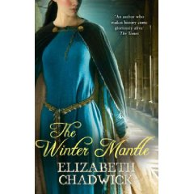
中文书名：《冬日里的壁炉》
英文书名：The Winter Mantle
作 者：Elizabeth Chadwick
出 版 社：Sphere
代理公司：Blake Friedmann/ANA/Nicole
页 数：512页
出版时间：2007年1月（再版）
代理地区：中国大陆、台湾
版权已授：加拿大、美国、捷克、德国、俄罗斯

入围2003年浪漫小说家协会派克笔奖的年度最佳浪漫小说的评选。

内容简介：

一个根据史实改变的故事。战争与和平、爱情与亲情、婚姻与种族……他和她将如何决断？

在刚刚结束的黑斯廷斯(Hastings)一役中，哈罗德国王（King Harold）遭遇惨痛失利，而征服者诺曼底公爵威廉（William of Normandy）得胜归国。同他一道回国的，还有那些他从心底里轻蔑的，认为绝不可靠的英国名流。

对于黑斯廷斯的瓦尔塞奥夫伯爵来说，叛乱并不是首选。当他一看见朱迪斯（Judith），国王那令人敬畏的姐姐的女儿的时候，他就将她认定为自己的终身伴侣。当瓦尔塞奥夫救了朱迪斯的命时，他们之间情愫暗生。然而，在中世纪的欧洲，婚姻与爱情无关。威廉拒绝为他们举行婚礼。瓦尔塞奥夫勃然大怒，加入了反对征服者威廉的起义大军。威廉镇压了叛乱，并认定，最好的监控瓦尔塞奥夫的方法就是同意这门亲事。但是，这桩撒克逊伯爵同诺曼底女士之间的婚姻究竟是天堂还是地狱呢？随着孩子们一天天长大，他们也将在彼此间的感情与忠诚之间做出抉择。

媒体评价：

“威廉和他儿子们的故事已经讲过很多次了，但从没有人能像伊丽莎白·查德威克一样为我们呈现出这个如此震撼人心的传奇故事。故事主线集中表现了在那个动荡不安、充斥着背叛、仇恨与出卖的年代里，人们对于和平和爱的向往上。一部杰出的历史小说既要贴近史实，又要富于文学色彩。在两者的共同作用下，这部小说绝对能让读者满意。”
----《中西部书评》（Midwest Book Review）

“一如以往，查德威克的前期研究工作无懈可击。作品中的人物性格塑造以及故事本身的讲述方式都是那么的引人入胜。”
----《历史小说评论》（The Historical Novels Review）

“让我们为拥有伊丽莎白·查德威克而尽情欢呼吧！……她笔下的历史鲜活生动。通过她的故事，我们也对人性的光辉面与阴暗面有了更为深入的了解。”
----《旧书铺公报》（Old Book Barn Gazette）

“正如所有杰出的历史小说家一样，伊丽莎白·查德威克有着能够将真实的历史人物融入有着明确目的性的作品中，并让读者身临其境的天赋。这个与爱情、出卖、政治骚乱、阴谋有关的故事绝对能让读者眼前一亮。”
----《浪漫时代》（Romantic Times）

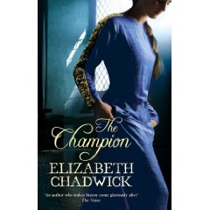
中文书名：《冠军》
英文书名：The Champion
作 者：Elizabeth Chadwick
出 版 社：Sphere
代理公司：Blake Friedmann/ANA/Nicole
页 数：512页
出版时间：2006年5月（再版）
代理地区：中国大陆、台湾
版权已授：加拿大、美国、捷克、俄罗斯、瑞典

入围1998年浪漫小说家协会派克笔奖的年度最佳浪漫小说的评选。

内容简介：

从尘土飞扬的地域到做工考究的皇家法庭的围栏，从热情奔放的时时刻刻到冷酷无情的中世纪政治阴谋家，一段壮美又难以忘怀的爱情童话，所有的不公与复仇，梦幻般生动形象地呈现在我们面前。

1193年春，法国。

一对同父异母的兄弟在法国相遇。赫维·德·蒙特利（Hervi de Montroi）是贵族，而亚历山大（Alexander）却是为了躲避英国修道院的纠缠而来。为了自保，他需要和自己的兄弟做一个交易。赫维将亚历山大改扮成随行人员，留在自己身边，让他逃过神学人员的追捕，却又把他牵涉进贵族放荡的生活方式之中。亚历山大和一个叫星期一（Monday）的女孩儿成为了朋友。自她父母过世后，他就一直照顾她的饮食起居，直到她怀上了他的孩子。她离开了，以裁缝的身份混进了城堡，以作未婚生子的藏身之所。更传奇的事情发生了，她得到约翰王（King John）的垂青，成了他的情妇，给自己的孩子找了一个堂皇的“父亲”。生下孩子之后，她得到约翰王的奖励：一栋房子。与此同时，她的情人在伯爵的指使下，与他重逢了，并再次相爱。他们得到了来自国王的祝福，但是，已经没有子嗣了的星期一的祖父却将她视为获取权力的捷径。她逃脱了祖父的诱拐，只求能在伯爵应允的土地上同亚历山大重逢。

媒体评价：

“在阅读过程中，读者能够很好地领会到这就是800年前人们的生活状态。即便在今天看来，人物的塑造也是那么的清新、自然……我迫不及待地要将它推荐给所有喜爱阅读写作精良、情节跌宕起伏的作品的读者朋友们。”
----《历史小说评论》（The Historical Novels Review）

“查德威克为我们展现了一幅中世纪生活的生动画卷。从翻译官的颤抖到社会名流的卧室，无处不在告诉我们：这个故事不容错过。”
----《书单》（Booklist）

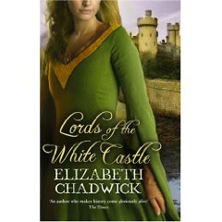
中文书名：《白色城堡里的领主》
英文书名：The Lord’s of The White Castle
作 者：Elizabeth Chadwick
出 版 社：Sphere
代理公司：Blake Friedmann/ANA/Nicole
页 数：688页
出版时间：2006年9月（再版）
代理地区：中国大陆、台湾
版权已授：加拿大、美国、捷克、德国、葡萄牙、西班牙

入围了2002年浪漫小说家协会派克笔奖的年度最佳浪漫小说的评选，还赢得了最佳遣词造句奖（the WordWeaving Award of Excellence）。

内容简介：

这是一个基于历史真实事件创作的非凡故事。横跨四位伟大的中世纪国王的统治时代，以弗尔科·菲茨瓦林（Fulke FitzWarin）的口吻，将十三世纪的生活真实、生动地呈现了出来。从不谙世事的天真孩子到大权在握的封疆大吏，从忠心耿耿的骑士到危险的逃犯，从调情高手，大众情人到专一的丈夫，菲茨瓦林的故事以跌宕起伏，充满戏剧性对比的故事，展现在读者眼前。而令他的叙述变得真实的，是作者笔下那些可信度极高的细节。

弗尔科·菲茨瓦林一直想成为“白色城堡里的领主”。可是，年轻气盛的他不懂得忍让。一次竟与约翰王子（Prince John）争吵，更糟的是，这家伙也就是后来的约翰王。好了，弗尔科毕生的雄心在瞬间化为泡影。于是，他毅然背叛自己的贵族出身，直接走上反叛之路。秋日树林里，追击、埋伏以及各种各样的把戏……弗尔科就是要给约翰王设置障碍，让他不痛快。令两人雪上加霜的是，弗尔科爱上了一个富有的寡妇。而她，也是约翰王一直渴望的女人。

中世纪国王的权力一直受大大贵族和教会的制约，弗尔科即使与国王开战，也有不少斡旋的余地。在与那些同样阴险狡诈、诡计多端的政治同盟多次交涉后，他的努力似乎初现成效。但是，同盟的承诺并不足以让他获得最终的胜利。紧随而来的大宪章运动带来巨大的骚乱，轻而易举地毁灭了弗尔科为之奋斗的一切。然而，在灰烬中，他却找到了重新来过的理由。

媒体评价：

“又一部讲述封建时期英国人生百态的作品……以作者查德威克丰富的时代背景知识，再加上适当、合理的想象，无不触动了人们关于尘封历史的记忆。纵观全书，整部作品就像是一个形象生动、引人入胜的戏剧，比事先预想的要出色得多。”
----《出版者周刊》（Publishers Weekly）

“一部非常吸引人的传记体小说。查德威克以其极具智慧的写作手法，为我们徐徐展开了一幅描绘中世纪的栩栩如生的画卷。故事主线绝不拖沓……将它评选为本年度最佳图书也是在情理之中的。”
----《哈里特书评》（Harriet’s Book Reviews）

“马里恩·齐默·布拉德利（Marion Zimmer Bradley）或是摩根·卢埃林（Morgan Llewellyn）的粉丝一定会喜欢这部作品。”
---- RomanceAtItsBest.com

“获奖作家伊丽莎白·查德威克抓住了历史小说写作的精髓。她有着难以置信的讲故事的天赋。全书共计600余页，但读起来全然不费力气，因为读者朋友们早就沉浸于她为我们营造的中世纪氛围中不能自拔了。她对于中世纪历史小说写作的热爱使得她的作品能够轻而易举地赢得读者的心。”
---- WordWeaving.com

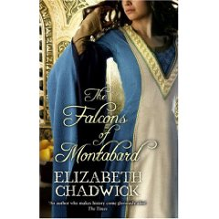
中文书名：《蒙特代的猎鹰》
英文书名：The Falcons of Montabard
作 者：Elizabeth Chadwick
出 版 社：Sphere
代理公司：Blake Friedmann/ANA/Nicole
页 数：480页
出版时间：2004年10月
代理地区：中国大陆、台湾
版权已授：加拿大、美国、捷克、德国、俄罗斯

入围了2004年浪漫小说家协会派克笔奖的年度最佳浪漫小说的评选，还被《当代浪漫书评》（Romance Reviews Today）评选为2004年最佳历史类小说，被《浪漫时代》选为2004年年度最佳历史小说。

内容简介：

诺曼伯爵的私生子萨宾·菲茨西蒙（Sabin FitzSimon）的身份一直令他自己尴尬。他父亲的血统令他骄傲，然而，私生子犹如诅咒。总有谣言和讽刺如影随形。在受大几次打击之后，他决定离开英国，前往圣地（Holy Land）以寻求全新的开始。

女主人公安妮丝（Annais），如同幽谷百合般纯洁。她个性安静、从小在修道院长大。在父亲埃蒙德·特朗菲斯特（Edmund Strongfist）的带领下，前往圣地开始新生活。与萨宾的偶遇，让她心烦意乱、充满渴望，甚至对他还有些敌意。

两个年轻人的爱情还面临着更大的考验，一段被安排好的婚姻、战争与死亡……她深深地爱上了这片土地和这里的人民。然而，若想保护包括萨宾·菲茨西蒙在内的所有人，仅仅有爱是远远不够的……她要如何做才能确保她深爱的土地和人们能够躲开这一切？

媒体评价：

“直到我阅读完整部作品，我甚至都不知道这其中哪些角色是虚构的、哪些人物是真实存在的。坦白说，这个问题已经不那么重要了，因为书中二人的结合是那么的完美。在阅读过程中，我很快就沉醉其中。伊丽莎白·查德威克的笔就是有这样的魔力，能够将中世纪的故事栩栩如生地展现在读者面前。如果你热爱这段历史，那想必你一定也会喜欢这部作品。力荐。”
----《历史小说评论》（The Historical Novels Review）

“查德威克在故事的各个组成部分之间谋求一种平衡，而其中浪漫元素的描写更是恰到好处。她快节奏的讲述方式中满是让人惊异的事件。她笔下的人物形象，以一种华美的姿态跃然纸上。她的作品给了我们一直从历史课的教学中所期盼的东西。如此说来，她被《历史小说评论》评价为‘当前最为出色的创作中世纪小说的作家’也就不那么奇怪了。”
----《诺丁汉先驱报》（Nottingham Herald）

谢谢您的阅读！
请将反馈信息发至：齐梦涵（Nicole Qi）
安德鲁·纳伯格联合国际有限公司北京代表处
北京市海淀区中关村大街甲59号中国人民大学文化大厦1705室
邮编：100872
电话：010-82504206
传真：010-82504200
Email：Nicole@nurnberg.com.cn
网址：http://www.nurnberg.com.cn
微博：http://weibo.com/nurnberg
豆瓣小站：http://site.douban.com/110577/

